МІНІСТЕРСТВО ОСВІТИ І НАУКИ УКРАЇНИ
Державний університет «Житомирська Політехніка»

Кафедра БІ та Т
Група ІВ-21-1

Введення в спеціальність

Практична робота №1

Виконав: Бондарчук В. В.

Перевірив: Дубина О. Ф.

Житомир 2021

Мета роботи: ознайомитися з середовищем для моделювання та оптимізації комп’ютерних мереж Cisco Packet Tracer. Навчитися складати моделі комп’ютерних мереж та конфігурувати віртуальне обладнання

Порядок виконання:

- Додаємо на робочу область програми 2 комутатора SWITCH-PT. За замовчуванням вони мають імена - Switch0 та Switch1.
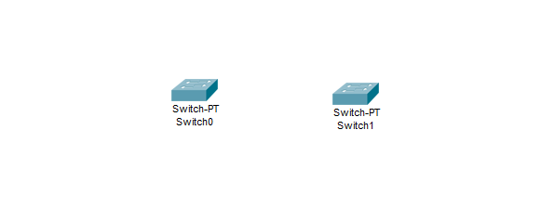

- Додаємо на робоче поле чотири комп’ютера з іменами за замовчуванням PС0, PС1, PС2, PС3.
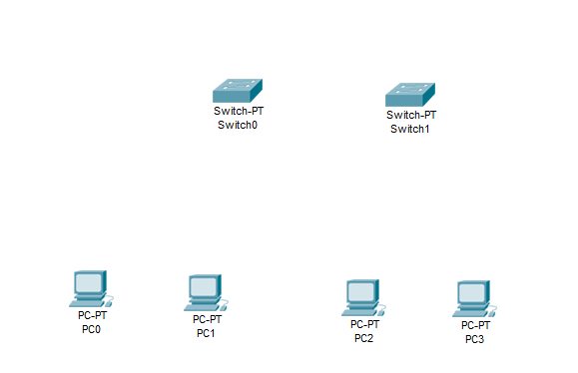

- З’єднуємо пристрої в мережу Ethernet, як показано на рис. 1.4 методички.
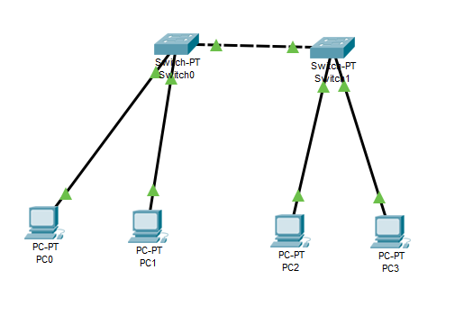

- Зберігаємо створену топологію, натиснувши кнопку Save (у меню File → Save).
- Відкриваємо властивості пристрою PС0, натиснувши на його зображення. Переходимо до вкладки Desktop і симулюємо роботу (Run), натиснувши Command Prompt.
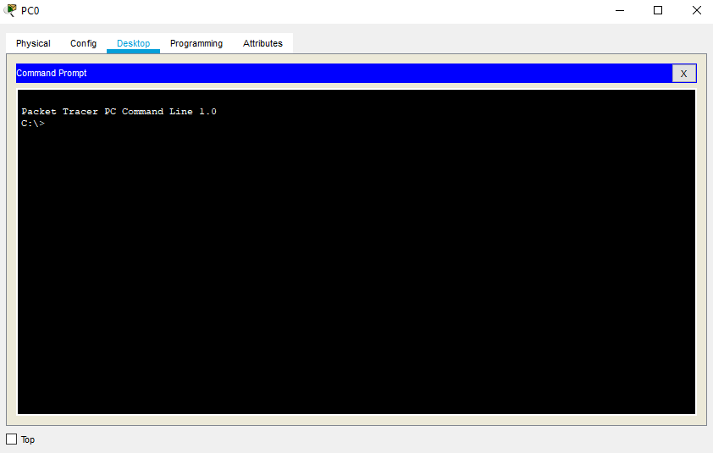

- Отримуємо список команд, ввівши «?» і натиснувши Enter. Для конфігурації комп’ютера скористаємося командою ipconfig з командного рядка, наприклад: ipconfig 192.168.1.2 255.255.255.0 IP-адресу і маску мережі також можна вводити в зручному графічному інтерфейсі пристрою (див. рис. 1.5 методички). Поле DEFAULT GATEWAY - адреса шлюзу не важлива, оскільки створювана мережа не потребує маршрутизації.
Таким же шляхом налаштувати кожен комп’ютер.
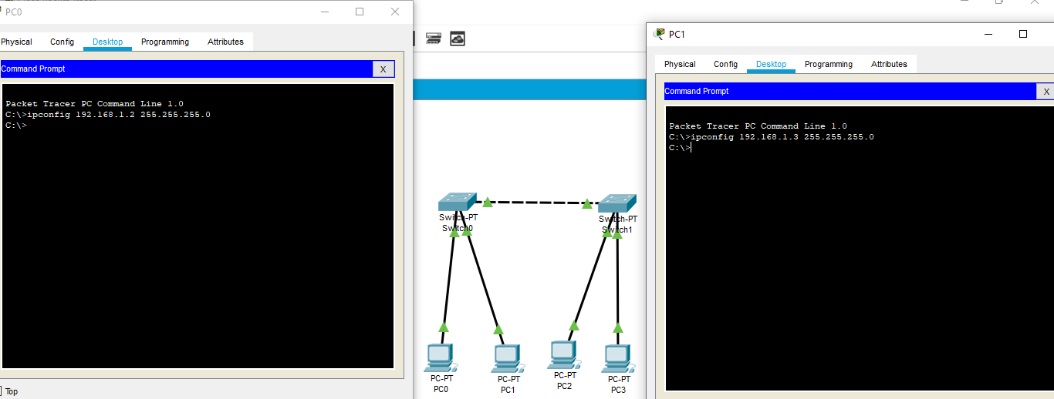
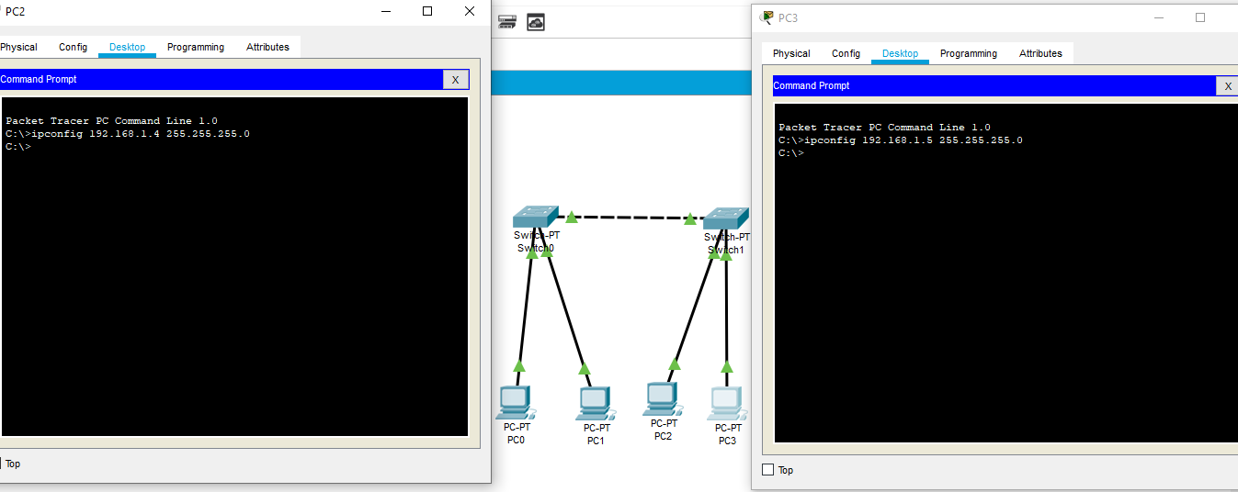

- На кожному комп’ютері дивимося призначену командою ipconfig адресу без параметрів.
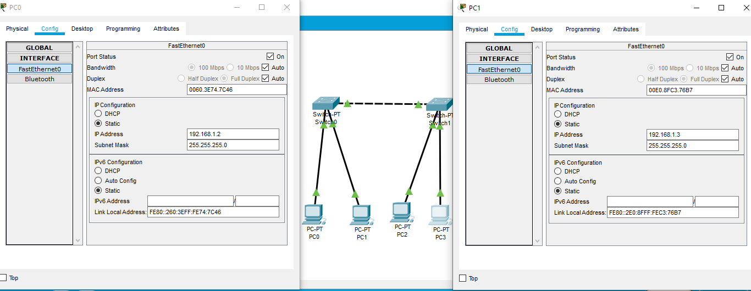
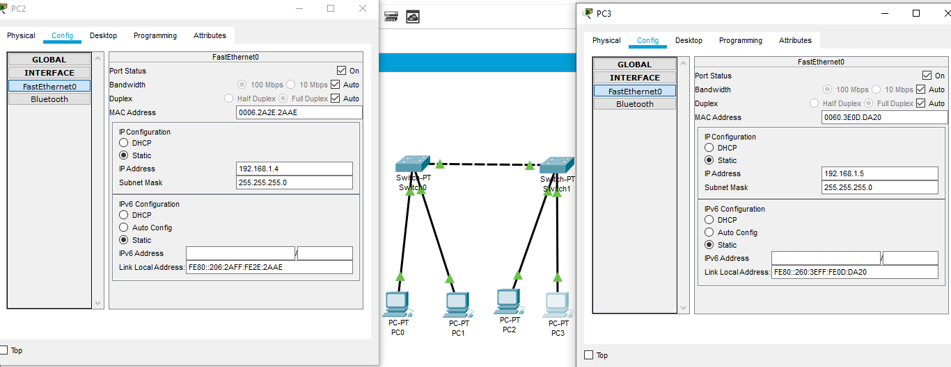

- Якщо все зроблено правильно, можливо пропінгувати будь-який комп’ютер з будь-якого іншого. Наприклад, заходимо на комп’ютер PС3 і пропінгувати комп’ютер PС0.

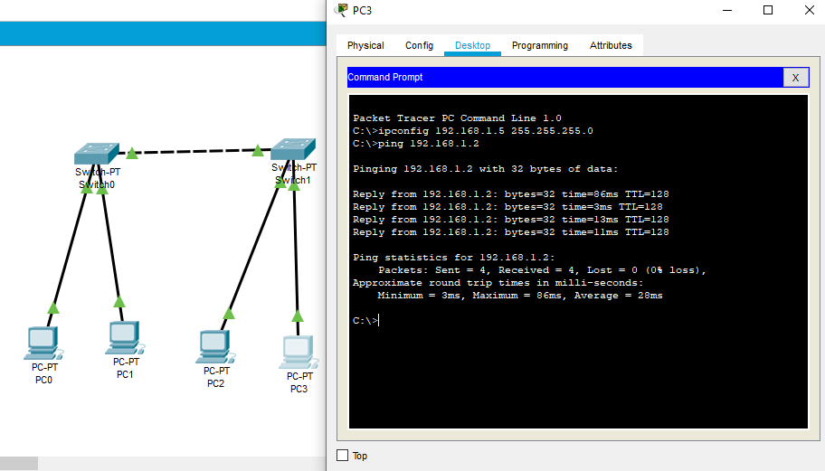

- Пропінгуємо обрані п’ять комп’ютерів із п’ятьма іншими (обираємо довільно) 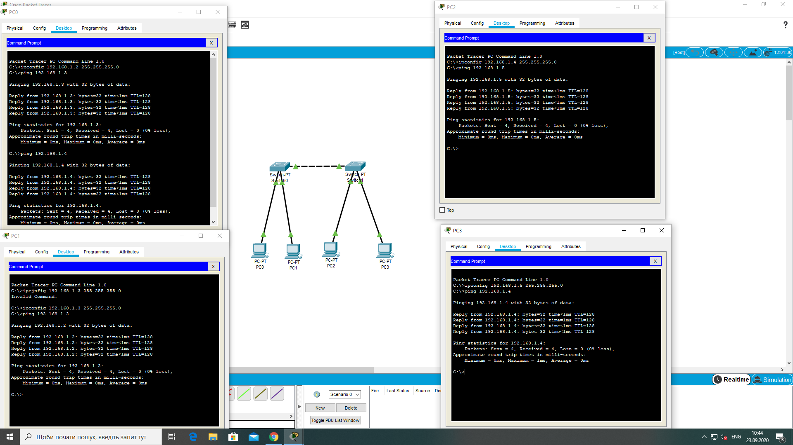

Висновки
На даній практичній роботі проведено ознайомлення з середовищем для моделювання та оптимізації комп’ютерних мереж Cisco Packet Tracer. Було складено моделі комп’ютерних мереж та зконфігуроване віртуальне обладнання. КОРОТКИЙ ОПИС ЩО ЗРОБЛЕНО.

